**疾病管制署實驗室生物安全數位學習課程表及選課說明**

2017.07.20更新

1. 請先至行政院人事行政總處「e等公務園+學習平臺」(<https://elearn.hrd.gov.tw/mooc/index.php>)後，完成「會員登入」。

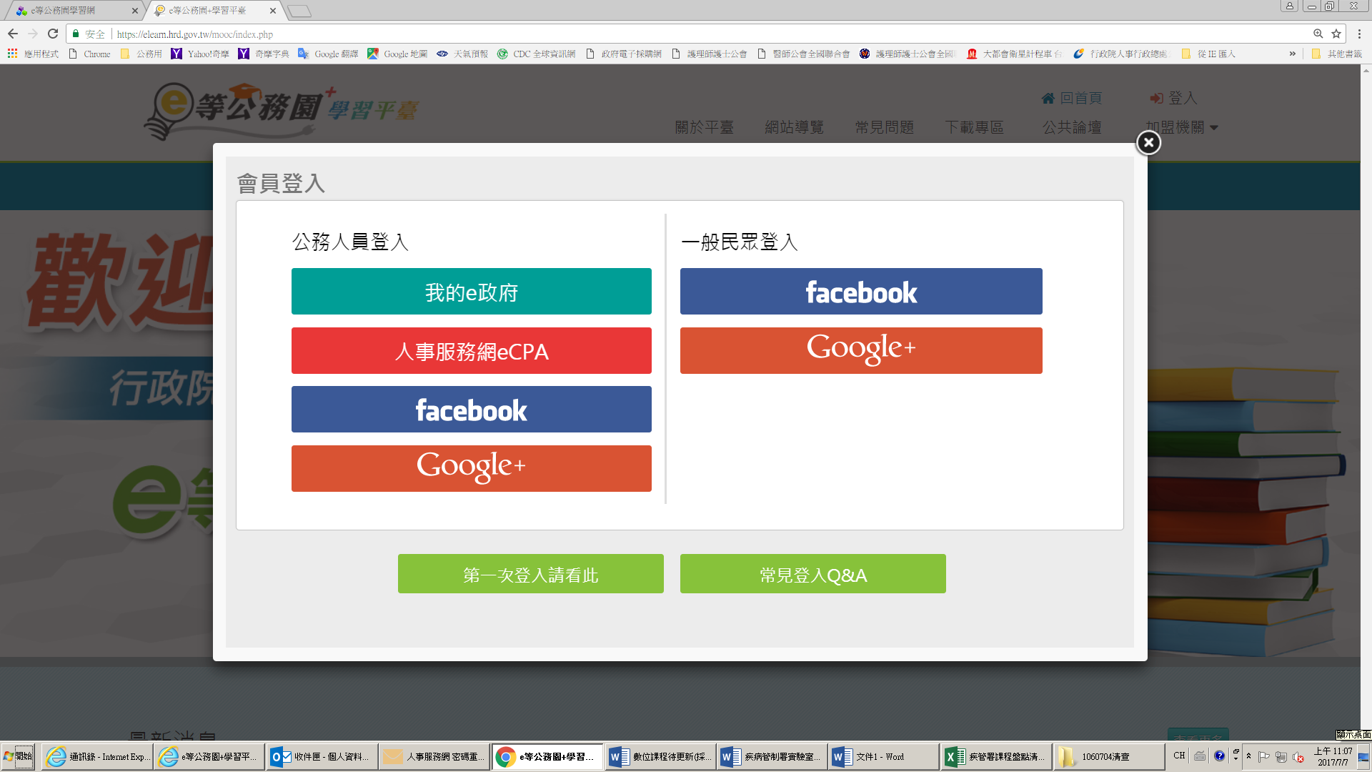

1. 課程主題、名稱及時數，臚列如下。按住”Ctrl”鍵，再點選要學習課程名稱的連結網址。

| 項次 | 主題 | 課程名稱 | 時數 |
| --- | --- | --- | --- |
| 1 | 微生物風險評估 | 生物風險評估概論  <https://elearn.hrd.gov.tw/info/10001883> | 1 |
| 實驗室生物安全與生物保全風險評鑑技術指引  <https://elearn.hrd.gov.tw/info/10002242> | 1 |
| 實驗室生物風險管理系統規範介紹(一)  <https://elearn.hrd.gov.tw/info/10002105> | 1 |
| 實驗室生物風險管理系統規範介紹(二)  <https://elearn.hrd.gov.tw/info/10002523> | 1 |
| 2 | 國內感染性生物材料管理法規 | 感染性生物材料管理法規介紹  <https://elearn.hrd.gov.tw/info/10001997> | 1 |
| 3 | 實驗室生物安全管理組織及運作 | 如何透過內部稽核加強實驗室的生物安全  <https://elearn.hrd.gov.tw/info/10001926> | 1 |
| 實驗室生物安全的管理架構及其運作流程  <https://elearn.hrd.gov.tw/info/10001984> | 1 |
| 實驗室生物安全對品質系統維持的重要性  <https://elearn.hrd.gov.tw/info/10001860> | 1 |
| 實驗室內部稽核實務與技巧  <https://elearn.hrd.gov.tw/info/10002037> | 1 |
| CWA 15793 Module  (課程待確認) | 3 |
| 實驗室人員生物安全知能評核  <https://elearn.hrd.gov.tw/info/10002120> | 1 |
| 生物安全第二等級實驗室管理與實驗室風險評估  <https://elearn.hrd.gov.tw/info/10002503> | 1 |
| 4 | 實驗室生物保全 | 感染性生物材料管理與保全(1)實驗室生物保全簡介  <https://elearn.hrd.gov.tw/info/10001981> | 1 |
| 感染性生物材料管理與保全(2)實驗室生物保全實務  <https://elearn.hrd.gov.tw/info/10001951> | 1 |
| 5 | 實驗室安全設備：生物安全櫃 | 生物安全櫃檢測程序  <https://elearn.hrd.gov.tw/info/10001963> | 2 |
| 生物安全櫃之分類選用及報告判讀  <https://elearn.hrd.gov.tw/info/10001966> | 2 |
| 6 | 實驗室安全設備：高溫高壓滅菌器 | 高溫高壓滅菌器檢測及確效  <https://elearn.hrd.gov.tw/info/10001960> | 1 |
| 7 | 實驗室負壓原理與設計 | 實驗室負壓換氣等設施檢測及確效程序  <https://elearn.hrd.gov.tw/info/10001882> | 2 |
| 實驗室負壓換氣等設施檢測報告判讀  <https://elearn.hrd.gov.tw/info/10002006> | 2 |
| 負壓實驗室生物安全查核硬體之項目、技巧及判定  <https://elearn.hrd.gov.tw/info/10001978> | 2 |
| 8 | 實驗室空調系統 | 負壓實驗室通風及空調系統之規劃及注意事項(初級)  <https://elearn.hrd.gov.tw/info/10001948> | 1 |
| 負壓實驗室通風及空調系統之規劃及注意事項(進階)  <https://elearn.hrd.gov.tw/info/10001940> | 1 |
| 9 | 優良微生物操作技術 | 實驗室生物安全(1)生物安全防護  <https://elearn.hrd.gov.tw/info/10001987> | 1 |
| 實驗室生物安全(2)優良微生物技術及生物保全  <https://elearn.hrd.gov.tw/info/10001899> | 1 |
| 生物安全第三等級實驗室生物安全注意事項  <https://elearn.hrd.gov.tw/info/10001945> | 1 |
| Biosafety in Microbiological Laboratory(在結核菌室工作相關的生物安全措施)  <https://elearn.hrd.gov.tw/info/10002004> | 1 |
| 10 | 實驗室消毒與滅菌 | 實驗室消毒與滅菌  <https://elearn.hrd.gov.tw/info/10001986> | 1 |
| 11 | 感染性物質包裝與運輸安全 | 感染性物質運輸安全  <https://elearn.hrd.gov.tw/info/10001918> | 1 |
| 空運感染性物質之相關包裝與運送規範  <https://elearn.hrd.gov.tw/info/10002362> | 2 |
| 12 | 實驗室緊急應變計畫 | 災害應變計畫撰寫、演練(推演)及確效  <https://elearn.hrd.gov.tw/info/10001900> | 1 |
| 13 | 實驗室災害應變及演練 | 實驗室災害應變介紹(認識實驗室潛在危害因子及災害分析)  <https://elearn.hrd.gov.tw/info/10002050> | 1 |
| 14 | 管制性病原 | 管制性病原管理相關規定/DURC  (新錄製中，俟完成再上架) | 1 |

1. 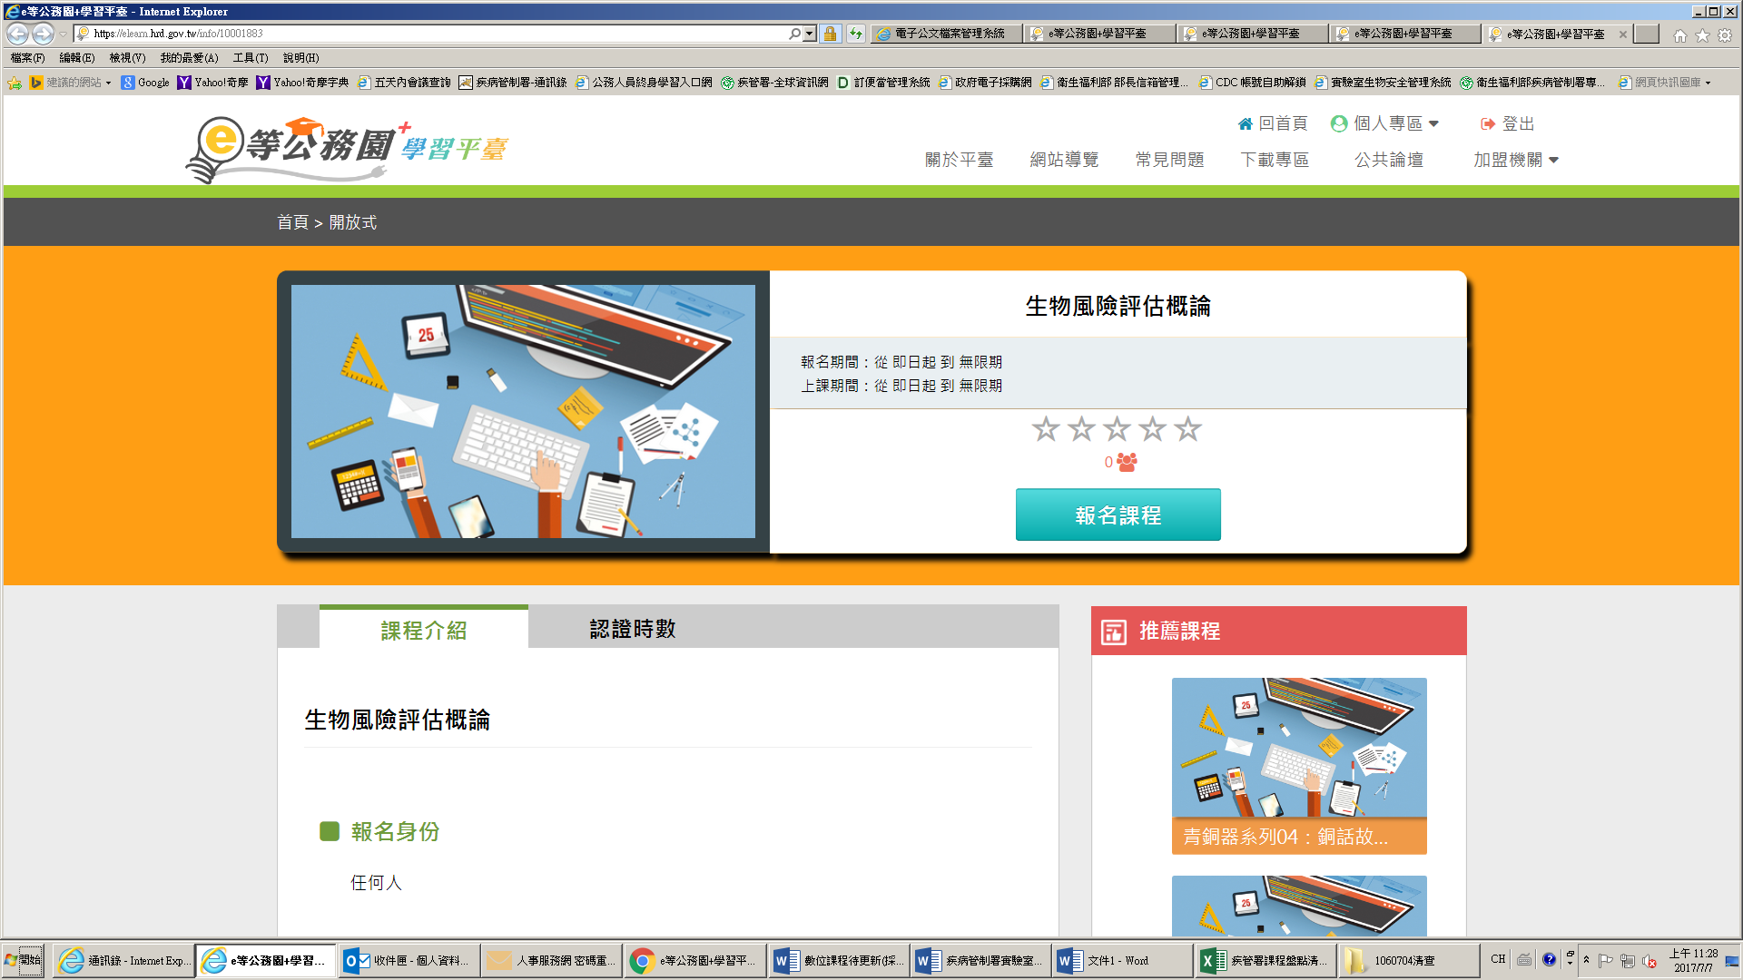連結網址後，於螢幕上點選「報名課程」，確認要報名此課程點選「確定」即完成課程報名。

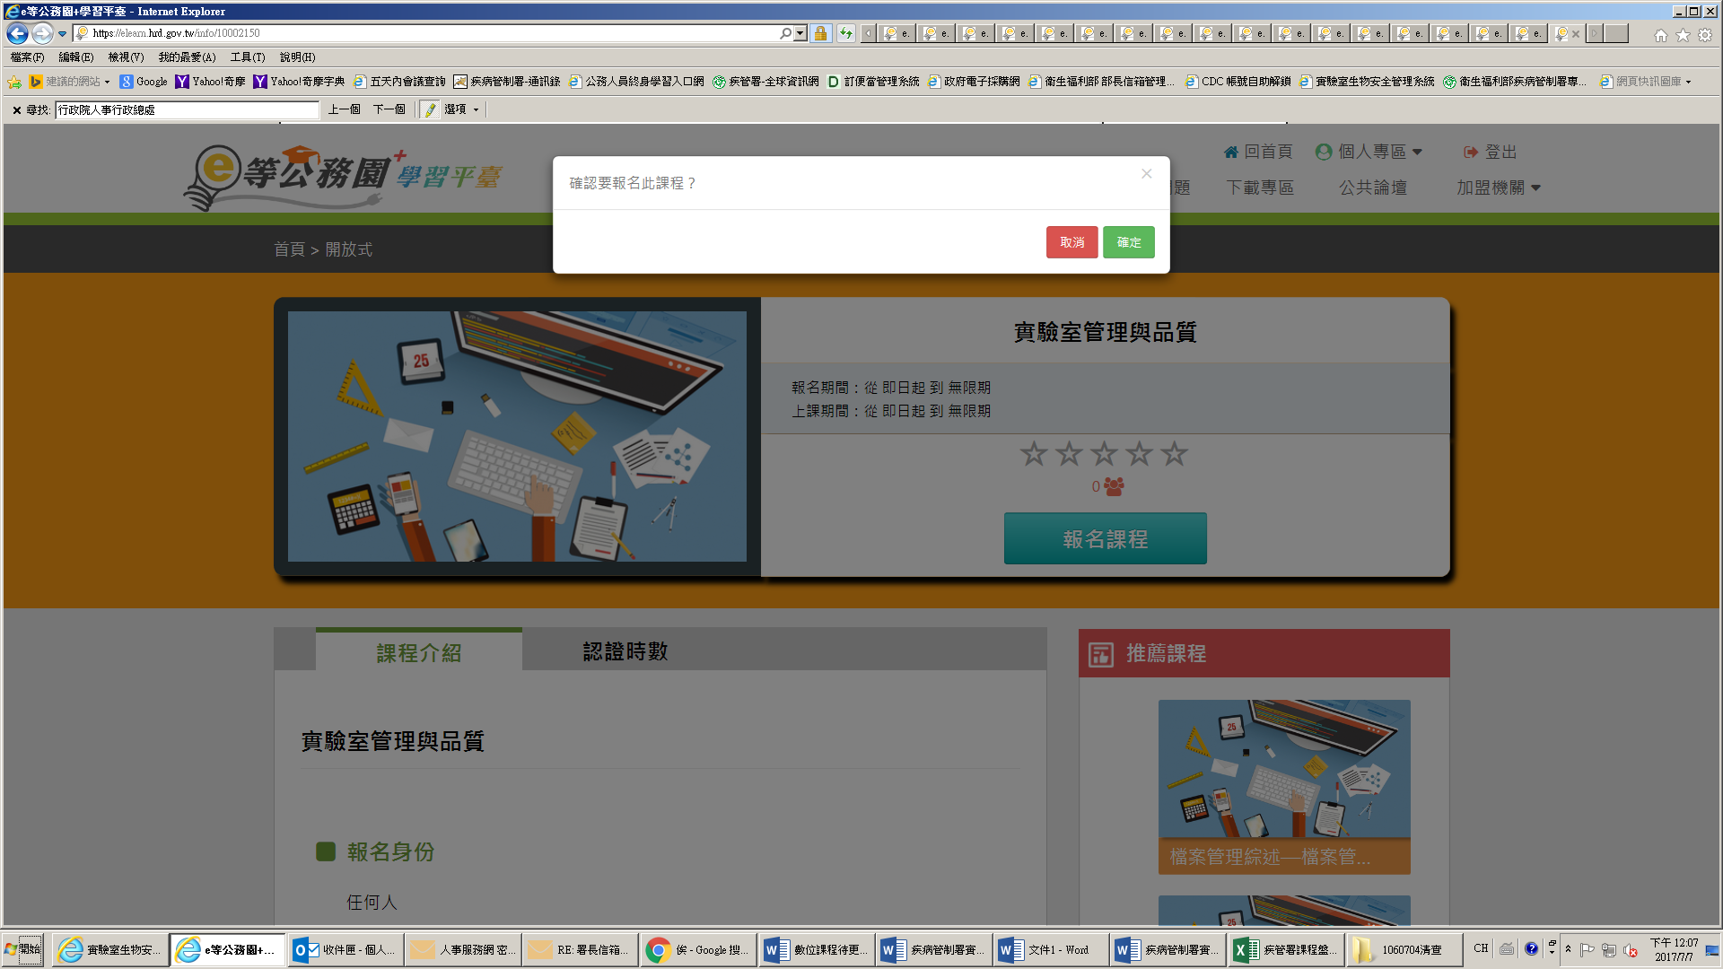

1. 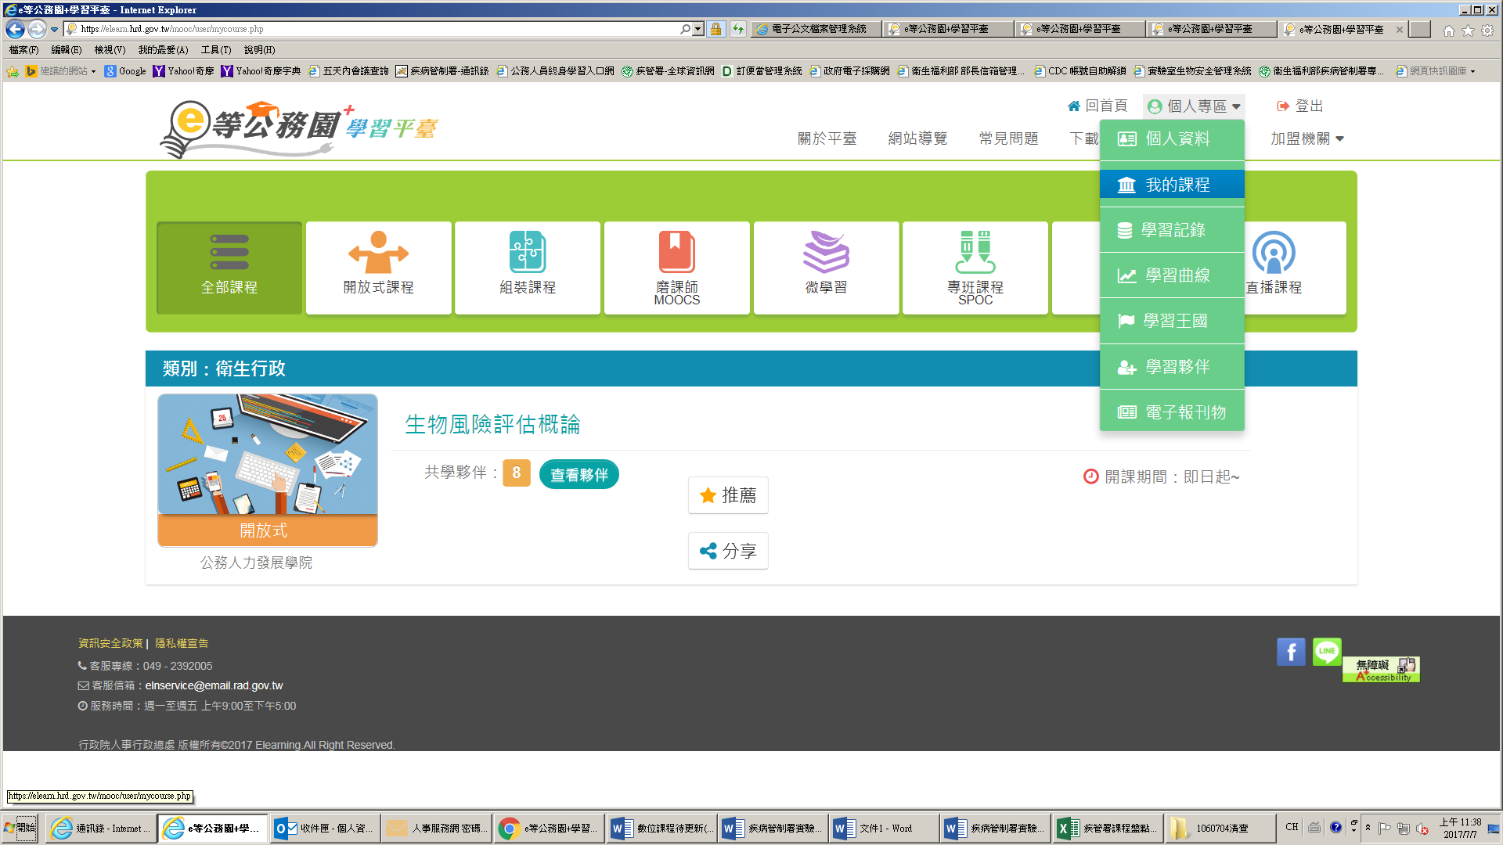再至「個人專區」下拉，點選「我的課程」，即可看到該課程已加入個人課程。
2. 以上課程連結如有失效或錯誤，請以電子郵件([cdcbiosafe@cdc.gov.tw](mailto:cdcbiosafe@cdc.gov.tw))向本署反映，謝謝！